רות שועלי
סינגל ראשון - רכבת מרכז
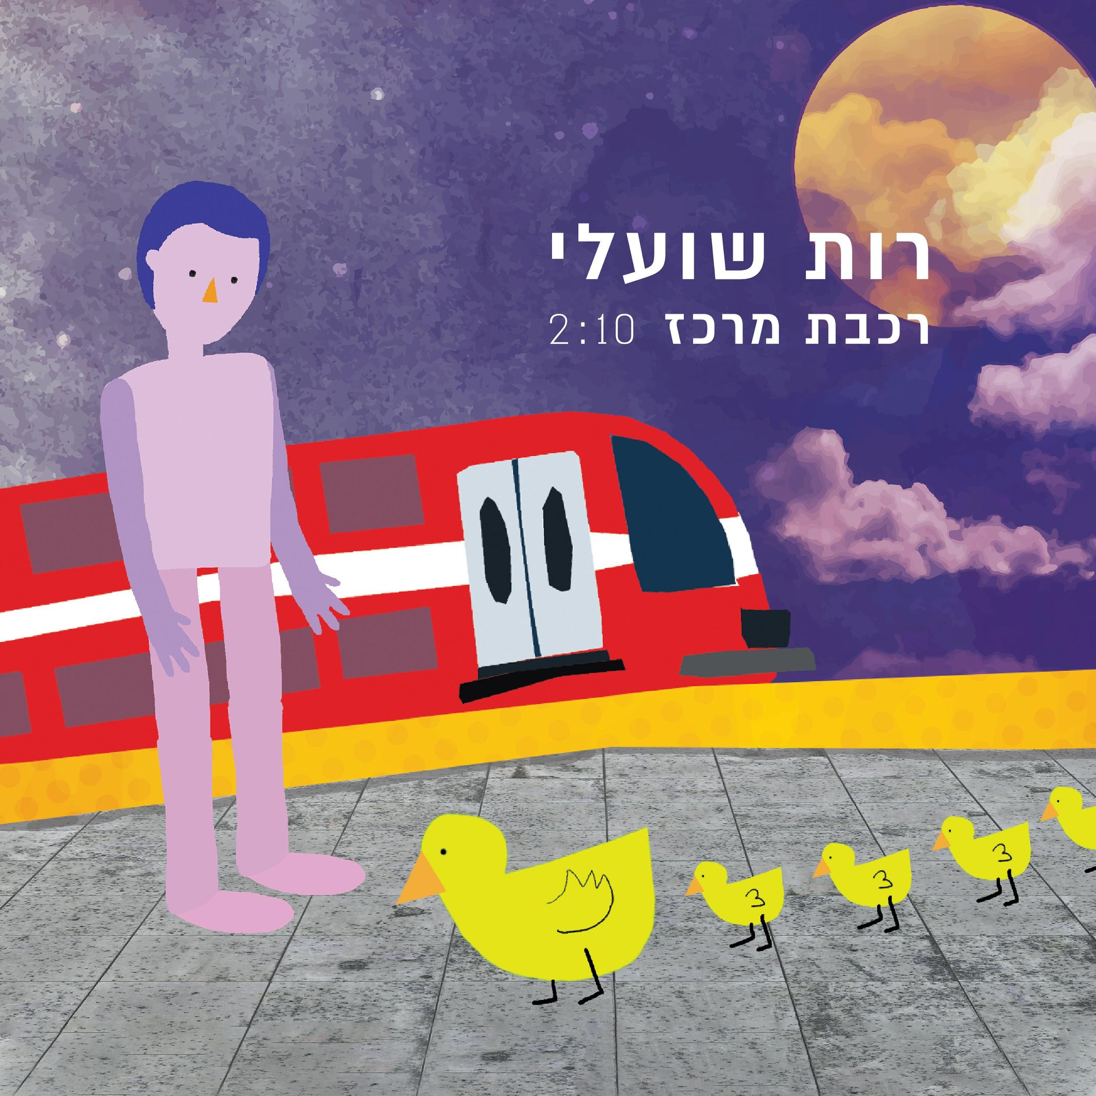
(ציור ועיצוב: ליבי קנטור)

רות שועלי היא מוסיקאית שמשלבת עולם תמים עם הומור ובוטות, מוזיקת רוק רך, אינדי ופופ עברי.
רכבת מרכז-ז'אנר: אינדי.
השיר נכתב בהמתנה בתחנת רכבת מרכז, תוך התבוננות באנשים זרים, שלמרות המרחק ביניהם - שותפים למציאות, לחיים האלה.
השיר קצר, עם קצב שבור והוא הולך ומתגבר ומגיע לשיא שמשקף את התשוקה לקרבה, להכרה בשותפות הגורל.
רות והאמנית ליבי קנטור יצרו יחד קליפ אנימציה, שמתחיל בשגרה והמתנה לרכבת ומתגלגל לעולמות התת מודע המפותלים .

זה הסינגל הראשון מתוך אלבום הבכורה של רות אחרי 7 שנים של כתיבת שירים ו-5 שנים של לימודי מוסיקה באופן פרטי, בבית הספר "מיוזיק" וב"רימון" במסלול הלחנה ויצירה.
רות ממשיכה ללמוד לנגן באקורדיון אצל ויטלי פודולסקי, ללמוד פיתוח קול אצל אוהד שרגאי ונועם ענבר וללמוד כתיבה והלחנה בקורס מתמשך אצל רותם בר אור. האי.פי יכיל שישה שירים והוא מופק ע"י נטע רם.

רות נולדה במדבר (1988), גדלה במצפה רמון ובשדה בוקר למשפחה חילונית ברוכת ילדים (10 אחים), יצאה מהבית בגיל 15 ועברה לתל אביב בגיל 20. השילוב המוסיקלי בין הדמות המתוקה לדמות השובבה משקף את הערבוב של המגורים במדבר, הכניעה לתפקיד המשפחתי בתוך ים של ילדים לבין המגורים בעיר בה כביכול הכל מותר.

רכבת מרכז - הסינגל והקליפ הראשון
כלור - לייב סשן באולפני מצלול
דף אמנית - בפייסבוק

נטע רם (ניהול): 0542300340
ruthshualymusic@gmail.com
רות שועלי: 0542233670

